一年级下册数学期中试题
一、填一填

1、 看图写数。
百 十 个
百 十 个

（ ） （ ） （ ） （ ）个十和（ ）个一。
2、按顺序填数。
54
60
48
75
34
70
31

85
36
95

10 （ ） （ ）（ ） 50 （ ） （ ） 80 （ ） （ ）
3、79里面有( )个十和( )个一； 9个一和6个十是（ ）。
4、61前面的一个数是（ ），后面的一个数是（ ）。
5、百位上是1,十位和个位上都是0,这个数是( )．
6、最大的两位数是（ ），最大的一位数是（ ），它们相差（ ）。
7、在55、60、68三个数中，和61最接近的数是( )。
8、和51相邻的两个数是( )和( )．89和91中间的数是( )．
9、从右边起第一位是( )位,第二位是( )位,第三位是( )位．
10、写出4个十位上是4的两位数（ ）
11、写出6个个位上是7的两位数（ ）
12、在○里填上“>”、“<”、或“＝”。
28○23 19○80 75-6○59 9＋40○56
35○50 84○78 36○22+19 23+35○59
13、填上适当的数
2元5角=（ ）角 4角8分=（ ）分 6元=（ ）角

38角=( )元（ ）角 56分=（ ）角（ ）分

60角=（ ）元 50分=（ ）角
14、把这些数从大到小排一排：86，35，65，15，100，72，56 。
（ ）> （ ） > （ ）> （ ） > （ ） >（ ） >（ ）
15. (1)2角5分＋3分=( )角( )分 (2)6角+9角=( )元( )角
(3)6分+3分=( )分 (4)5元＋6角=( )角
(5)1角2分＋6分=( )分 (6)8分+7分=( )角( )分
16、填前、后
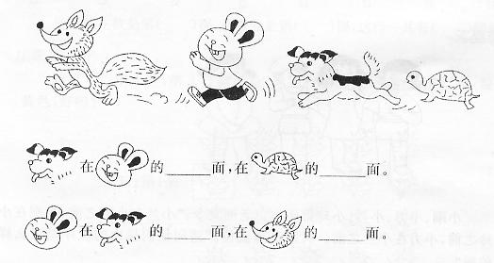
二、对号入座。（将正确答案的序号填在括号里）
1、在78中，8在（ ）
①十位上 ②个位上 ③百位上
2、5元加上8角是（ ）
①9角 ②9元 ③5元8角
3、小花买一支5角钱的铅笔，付给2元人民币，应找回（ ）钱。
①6角 ②1元5角 ③1元4角
4、两个同样大的正方形可以拼成一个（ ）
①长方形 ②三角形 ③正方形
5、小强站队，从左数他是第8人，他还是小兵左边的第8人，小兵是这支队形左起第（ ）人。
①8 ②16 ③17
6、个位数是6，十位数是5，这个数是（ ）
①36 ②56 ③65
三、从下面6个数中选择合适的数填在圈里。
38 78 35 68 39 58

十位上是3的数 个位是8的数 比50大的数 比50小的数

四、判断。(对的打“√”，错的打“×”)
1.一个数个位上是3，十位上是9，这个数是39。 ( )
2. 1角=10分 ( )
3.一个数里面有8个一，9 个十，这个数写作98。 ( )
4.45与54都有数字4和5，所以它们一样大。 ( )
5.最大的一位数与最小的两位数相差1。 ( )
6、小明住在四楼小兰在小明下面第二个小兰住在一楼。（ ）
7、80相邻的两个数是81和79. （ ）
8、人民币的单位是纸币和硬币两种。 ( )

五、数一数。

（ ）个 （ ）个
（ ）个 （ ）个

（ ）个 （ ）个 （ ）个

六、直接写出得数。
9＋20= | 16―6= | 3＋60= | 5＋900= | 45―7=
52＋0= | 8＋70= | 94―4= | 61―1= | 83―3=
46―4= | 0+88= | 72―2= | 9＋50= | 23＋20=
84―4= | 60―20= | 42＋13= | 60＋2= | 59―9=
6＋9= | 17＋40= | 12＋61= | 8＋5= | 70=98―（ ）
18＋40= | 64―8 | 46―7= | 55＋6= | 63=3+（ ）
七、在你认为合适的答案下面画“√”。
1、科技书有42本,故事书比科技书多得多，故事书可能有多少本？。
38本 | 42本 | 49本 | 88本

2、
我出的数比你少一些！
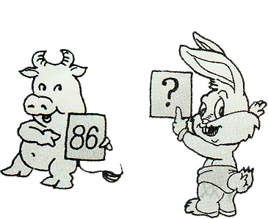

30 | 85 | 96

八、解决问题
1、小明做了18个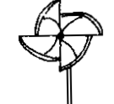，小云做了8个，小云比小明少做多少个？ ＝
2、买饮料


3元 6元 4元5角 3元5角 2元
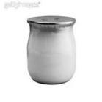

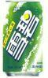
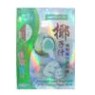

① ② ③ ④ ⑤

① 小东选了最贵的两种饮料，它要花多少钱？

②小美选了最便宜的两种饮料，它要花多少钱？

③小花买了两种饮料，一共花了6元5角钱，它可能买了（ ）号和（ ）号

④小毛想买一个冰激凌和一瓶雪碧，它带了10元钱，够不够？为什么？

（ ）〇（ ）＝（ ）

因为（ ）〇（ ），所以（ ）

3、跳绳比赛

小华 | 小花 | 小桃
19个 | 9个 | 30个

(1)小华比小花多跳几个？

(2)小花和小桃一共跳了多少个？

(3)你还能提出什么问题？

问题：

算式：
4、看图列式计算
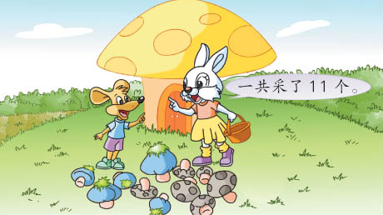
(1)、 有5个， 有多少个？
(2)、 有6个， 有多少个？



